 | DOLCETTO O SCHERZETTO? HALLOWEEN A NEW YORK
 | Dal 28 ottobre al 2 novembre - Voli ITA diretti da Milano

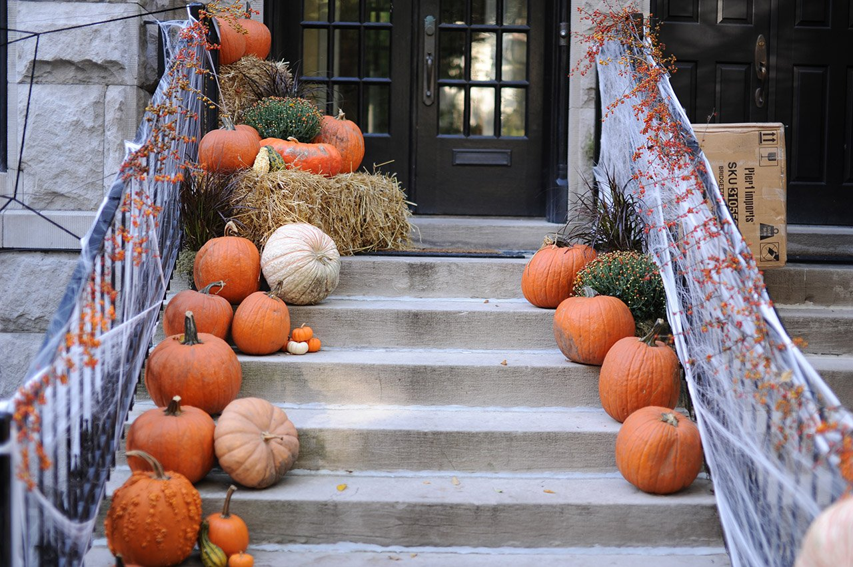

Partenze da Roma FCO | Tratt. | Quota in doppia 710 | Giorno extra
Pestana Cr7 Times Square (COMFORT ROOM) (New York) | EP | € 1370 | € 177
Wyndham The New Yorker 3* (METRO ROOM) (New York) | EP | € 1391 | € 181
14Cod. Offerta: 573
La quota include: I Voli da/per l'Italia.Il soggiorno presso la struttura prescelta secondo il trattamento indicato in camera doppia. Tariffa promozionale prenota prima fino ad esaurimento posti.
La quota non include: Le tasse aeroportuali € 350. Booking Fee e Assicurazione Medico/Bagaglio € 80. Trasferimenti, Resort Fee da pagare direttamente in hotel, facchinaggi, mance, extra personali in genere e tutto quanto non espressamente menzionato alla voce "la quota comprende"
Servizi facoltativi:
-trasferimenti andata/ritorno e giro città con guida in italiano da € 168
Escursioni facoltative clicca qui:
-Washington intera giornata € 170
-Empire State Building at Sunset Times € 70
-Philadelphia e Contea Amish intera giornata € 170
-Statua della Libertà ed Ellis Island € 45

PRENOTA QUI

